转发《关于开展习近平总书记“七一”重要讲话精神
理论课题研究的通知》

院属各单位：
现将娄底市哲学社会科学成果评审委员会《关于开展习近平总书记“七一”重要讲话精神理论课题研究的通知》(娄社评[2021]4号）转发给您们，有关事项通知如下：
一、请各二级单位积极发动老师主动参与，参与的老师请根据习近平总书记在庆祝中国共产党成立100周年大会上的重要讲话精神自定选题；按通知要求填写2021年习近平总书记“七一”重要讲话精神理论课题研究申请表，并提交一篇与自定课题有关的理论文章（3000字以内）。
二、本课题要求在2021年12月31日前完成，研究时间紧；有申报意向的老师请利用暑假时间进行深入思考，并撰写2篇及以上与自定课题相关的理论文章。
三、申报受理时间
申报截止时间为2021年8月26日，电子稿请发至ldzykjc@163.com，逾期不予受理。
四、学校联系方式
联系人：李老师； 联系电话： 8362500，18773871679（6160）

附件：
1. 关于开展习近平总书记“七一”重要讲话精神理论课题研究的通知
2. 2021年习近平总书记“七一”重要讲话精神理论课题研究申请表
3. 娄底职业技术学院纵向科研项目申请表
科技处
2021年8月6日

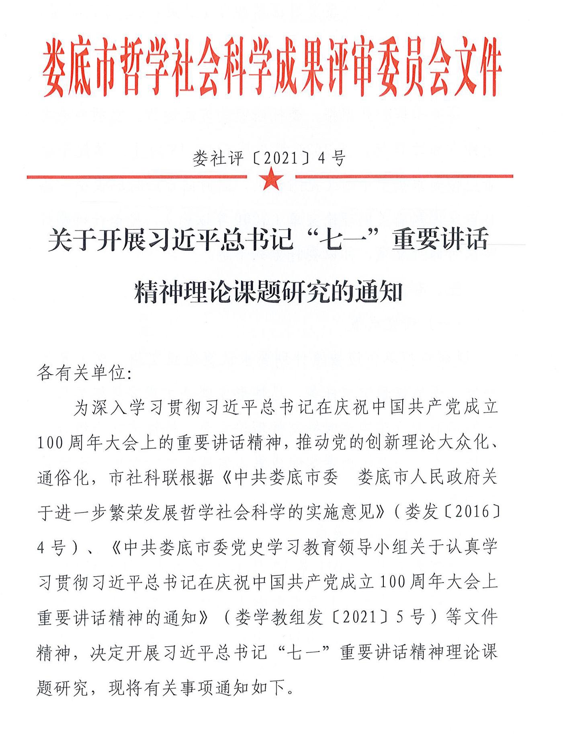

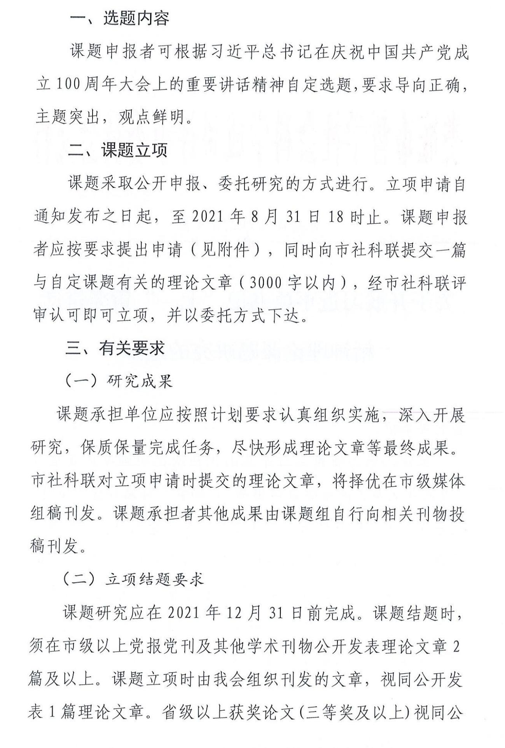

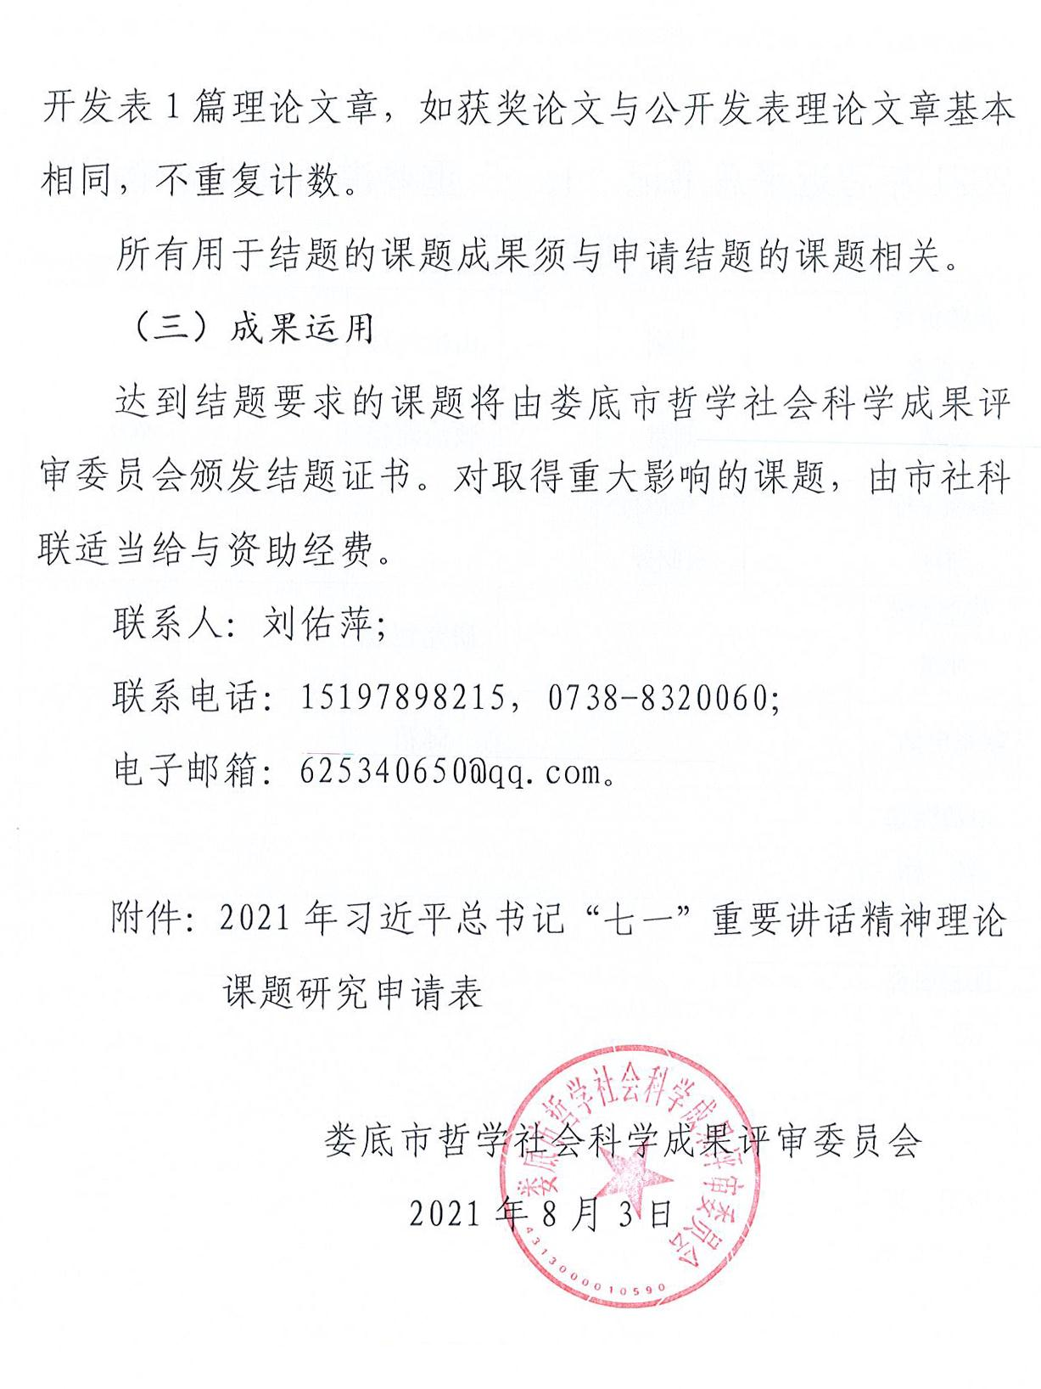

2021年习近平总书记“七一”重要讲话精神理论课题研究申请表
课题负责人姓名 |  | 性别 |  | 出生年月 |  | 照片
民族 |  | 籍贯 |  | 政治面貌
参加工作时间 |  | 工作单位及职务
专业技术职务 |  |  |  | 研究领域
联系电话 |  |  |  | 邮箱
申请课题名 称
课题研究思 路
申报（推荐）单位意见 | （盖章） 年 月 日
娄底市哲学社会科学成果评审委员会意见

娄底职业技术学院纵向科研项目申请表
姓 名 |  |  | 职称/职务 |  |  | 联系电话
项目名称
项目来源 |  |  |  | 计划研究时间
申请材料清单
所属二级单位审核意见 | 负责人签字： 部门或单位（盖章）： 年 月 日
科技处审核意见 | 负责人签字： 科技处（盖章）： 年 月 日
专家组评审意见 | 组长签字：（盖章）： 年 月 日
分管校领导意见 | 分管校领导签字：（盖章）： 年 月 日
说明：1.申请人应根据要求如实填写表中各项内容；2.此申请表与申报材料一起经所属二级单位审核签字后于科技处规定的时间交科技处。

